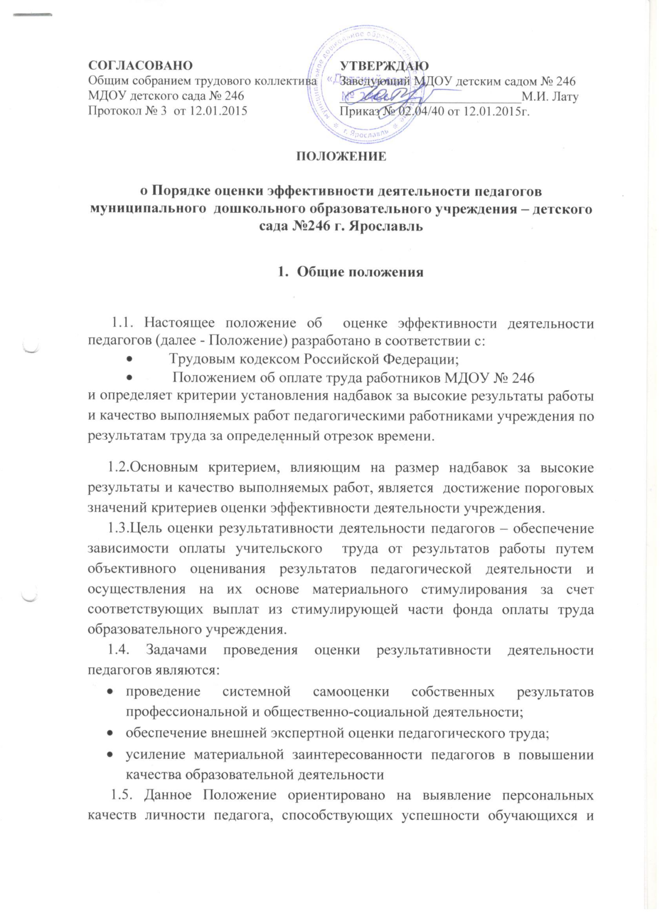

на повышение качества обучения и воспитания в условиях реализации программы развития учреждения.

- Основания и порядок проведения оценки результативности
деятельности педагогов

2.1.. Основное назначение стимулирующих выплат - дифференциация оплаты труда педагога в зависимости от его качества, мотивации на позитивный (продуктивный) результат педагогической деятельности, ориентированный на долгосрочный инновационный режим.
2.2.Основанием для оценки результативности деятельности педагогов служит портфолио (портфель профессиональных достижений), т.е. индивидуальная папка, в которой собраны личные профессиональные достижения в образовательной деятельности, результаты обучения, воспитания и развития учеников, вклад педагога в развитие системы образования за определенный период времени, а также участие в общественной жизни учреждения.
2.3. Портфолио заполняется педагогом самостоятельно в соответствии с логикой отражения результатов его профессиональной деятельности, на основе утвержденных настоящим Положением критериев и содержит самооценку его труда.
2.4. Для проведения объективной внешней оценки результативности профессиональной деятельности педагога на основе его личного портфолио в образовательном учреждении приказом руководителя создается Комиссия, состоящая из представителей администрации учреждения, первичной профсоюзной организации.
2.5.Комиссия действует на основании Положения, утвержденного руководителем учреждения и согласованного с председателем первичной профсоюзной организации учреждения.
2.6. Председатель Комиссии несет персональную ответственность за работу Комиссии, грамотное и своевременное оформление документации.
2.7. Результаты работы Комиссии оформляются протоколами, срок хранения которых - 5 лет. Протоколы хранятся у руководителя учреждения. Решения Комиссии принимаются на основе открытого голосования путем подсчета простого большинства голосов.
2.8. В установленные приказом руководителя учреждения сроки (не менее чем за две недели до заседания Комиссии, на которой планируется рассмотрение вопроса о распределении стимулирующего фонда оплаты труда) педагогические работники передают руководителю в Комиссию собственные портфолио с заполненным собственноручно оценочным листом, содержащим самооценку показателей результативности, с приложением документов подтверждающих и уточняющих их деятельность.
2.9. Определяются следующие отчетные периоды:
- 1 – май, июнь, июль, август – итоги учебного года, организация летнего отдыха учащихся, благоустройство пришкольных территорий, подготовка к приемке школы (выплаты производятся в течение года);
- 2 – ежемесячно – итоги четверти, предметных олимпиад, профессиональных конкурсов, участие в общественной жизни образовательного учреждения (выплаты производятся ежемесячно);
2.10. Комиссия в установленные сроки проводит на основе представленных в портфолио и оценочном листе материалов экспертную оценку результативности деятельности педагога за отчетный период в соответствии с критериями данного Положения.
2.11. Устанавливаются следующие сроки рассмотрения оценочных листов:
- педагоги сдают оценочные листы в Комиссию до 10 числа отчетного периода;
- Комиссия рассматривает представленные материалы 10-11 числа отчетного периода;
- 12-13 числа отчетного периода педагог может обратиться в Комиссию с апелляцией;
- после 14 числа отчетного периода итоговая ведомость передается в бухгалтерию для начисления заработной платы на установленный срок
2.12. Результаты экспертной оценки оформляются Комиссией в оценочном листе результативности деятельности педагога за отчетный период. Результаты оформляются в баллах за каждый показатель результативности.
2.13. Оценочный лист, завершающийся итоговым баллом учителя, подписывается всеми членами Комиссии, доводится для ознакомления под роспись педагогу и утверждается приказом руководителя.
2.14. В случае несогласия педагога с итоговым баллом, педагог имеет право в течение двух дней обратиться с письменным заявлением в Комиссию, аргументированно изложив, с какими критериями оценки результатов его труда он не согласен.
2.15. Комиссия обязана в течение двух дней рассмотреть заявление педагога и дать письменное или устное (по желанию педагога) разъяснение (обсуждение обращения заносится в протокол Комиссии).
2.16. В случае несогласия с разъяснением Комиссии, педагог имеет право обратиться в комиссию по трудовым спорам учреждения.

